CHARTE DU NUMERIQUE A L’ECOLE
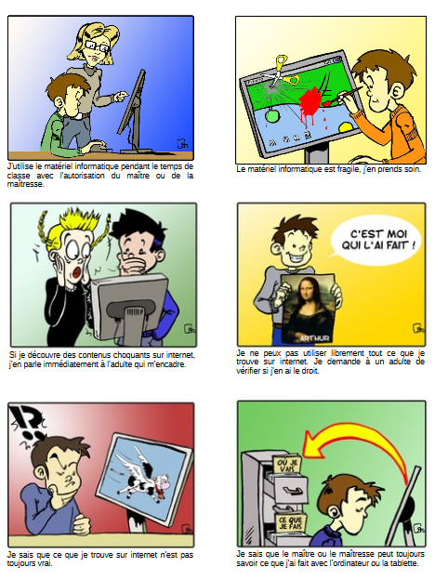

J'ai pris connaissance de la charte. Je m'engage à en respecter les articles.
Nom, prénom :
Signature :

